Universitatea „Alexandru Ioan Cuza” din Iași · FEAA
Master SDBIS · Multi-tier Software Development
CloudGuard & Compliance Engine
(NIS2-Ready)
Deliverable Sprint 1 — Business Domain Design
Echipa
Danalache Emanuel
Danalache Sebastian
Delia Iancu
Repository: https://github.com/manuleague/cloudguard-compliance-engine
Octombrie 2026

Cuprins
1. Tema și descrierea aplicației 3
1.1 Arhitectura pe straturi 3
2. Echipa 3
3. Cerințe de business 3
3.1 Actori 3
3.2 Cerințe funcționale 4
3.3 Cerințe nefuncționale 4
4. Backlog inițial 4
4.1 Epics 4
4.2 User stories 4
5. Diagrama use case 6
6. Business workflow (diagrama de activitate) 7
7. Modelul de domeniu 8
7.1 Entități 8
7.2 Agregate 8
7.3 Relații între entități 8
7.4 Diagrama de clase UML 9
8. Diagrama SQL 10
9. Reguli de business 10
9.1 Reguli de validare pe câmpuri 10
9.2 Reguli la nivel de agregat 11
9.3 Reguli de calcul 11
10. ADR 001 — Alegerea stack-ului tehnologic 11
11. Diagrama C4 — nivel Context 12
12. Organizarea proiectului 12

1. Tema și descrierea aplicației
CloudGuard & Compliance Engine este o aplicație web multi-tier care verifică dacă resursele cloud ale unei organizații (mașini virtuale, bucket-uri de stocare, baze de date) respectă politicile de securitate stabilite de aceasta: criptarea datelor, accesul public, porturile deschise etc. Politicile sunt grupate în cadre de conformitate configurabile (o lege precum NIS2, un standard sau un regulament intern), deci aplicația nu depinde de o listă fixă de reglementări.
Ofițerul de securitate definește cadrele legale și politicile tehnice derivate din ele (de exemplu „bazele de date din producție trebuie să fie criptate”) și le asociază resurselor. La o evaluare, aplicația compară configurația fiecărei resurse cu politicile asociate și creează automat o încălcare de conformitate pentru fiecare abatere, cu o severitate și un termen de rezolvare. Administratorul cloud rezolvă încălcarea sau cere o excepție de risc, întotdeauna cu o justificare. Toate acțiunile importante sunt salvate într-un jurnal de audit pe care îl poate consulta un auditor.
Proiectul nu folosește un cloud real: configurația resurselor se introduce manual (sau se importă simulat). Accentul este pe logica de business, pe arhitectura pe straturi și pe consistența datelor.

1.1 Arhitectura pe straturi
Strat | Tehnologie | Rol
Prezentare | React | Interfața web: liste, formulare, dashboard de conformitate
Servicii REST | Spring Boot (Spring Web) | Endpoint-uri REST, validarea datelor primite, securitate pe roluri
Business | Java (Spring Boot) | Entitățile de domeniu și regulile de business
Persistență | Spring Data JPA | Repository-uri și maparea obiect–relațională
Date | PostgreSQL | Tabele, chei primare și străine, constrângeri

2. Echipa
Membru | Rol | Responsabilități în proiect
Danalache Emanuel | Tech Lead / Backend | Modelul de domeniu în Java, entitățile JPA, serviciile REST (Spring Boot)
Danalache Sebastian | Frontend / QA | Interfața React, integrarea cu API-ul, testarea funcționalităților
Delia Iancu | Product Owner proxy / Analist | Cerințe și user stories, diagrame UML, schema bazei de date PostgreSQL
Toți membrii contribuie la cod și la documentație; rolurile arată responsabilul principal pe fiecare zonă.

3. Cerințe de business

3.1 Actori
Actor | Descriere
Ofițer de securitate | Gestionează cadrele legale și politicile, le asociază resurselor, lansează evaluări și aprobă excepțiile de risc.
Administrator cloud (Resource Owner) | Înregistrează resursele echipei sale și rezolvă încălcările acestora.
Auditor | Are acces doar de citire la jurnalul de audit.

3.2 Cerințe funcționale
ID | Cerință
FR-01 | Utilizatorii se autentifică, iar accesul este restricționat după rol (SECURITY_OFFICER, RESOURCE_OWNER, AUDITOR).
FR-02 | Administratorul cloud poate adăuga, modifica și șterge resurse cloud (tip, mediu, furnizor, configurație, echipă).
FR-03 | Ofițerul de securitate poate gestiona cadre legale și politicile de securitate ale fiecărui cadru.
FR-04 | O politică poate fi asociată mai multor resurse, iar o resursă poate avea mai multe politici.
FR-05 | La lansarea unei evaluări, sistemul creează automat încălcări pentru resursele care nu respectă politicile asociate.
FR-06 | O încălcare poate fi rezolvată doar cu o justificare; sistemul calculează timpul de rezolvare.
FR-07 | Pentru o încălcare se poate cere o excepție de risc, aprobată sau respinsă de un ofițer de securitate.
FR-08 | Acțiunile importante sunt salvate în jurnalul de audit (utilizator, acțiune, entitate, dată, IP), consultabil de auditor.

3.3 Cerințe nefuncționale
ID | Categorie | Cerință
NFR-01 | Securitate | Parole stocate criptat (BCrypt), autorizare pe roluri pentru fiecare endpoint.
NFR-02 | Auditabilitate | Intrările din jurnalul de audit nu pot fi modificate sau șterse din aplicație.
NFR-03 | Performanță | Operațiile obișnuite (liste, salvări) răspund în sub o secundă.
NFR-04 | Utilizabilitate | Interfață simplă, cu mesaje de validare clare în limba română.
NFR-05 | Mentenabilitate | Cod organizat pe straturi (controller, service, repository, domain), versionat în GitHub.

4. Backlog inițial

4.1 Epics
Epic | Denumire | User stories
E1 | Gestionare resurse cloud | US-01
E2 | Cadre legale și politici | US-02
E3 | Evaluare și încălcări | US-03, US-04
E4 | Audit | US-05

4.2 User stories
Criteriile de acceptare sunt scrise în Gherkin (Given / When / Then).

US-01 — Adăugare resursă cloud
Ca administrator cloud, vreau să adaug o resursă cloud cu tipul, mediul și configurația ei, pentru ca ea să fie verificată la evaluări.
Feature: Gestionare resurse cloud
Scenario: Adăugare resursă nouă
Given că sunt autentificat ca RESOURCE_OWNER
When introduc numele "orders-db", tipul DATABASE, mediul PRODUCTION
și criptarea dezactivată
Then resursa apare în lista resurselor echipei mele

Scenario: Nume lipsă
When salvez o resursă fără nume
Then primesc mesajul "Numele resursei este obligatoriu"

US-02 — Definire și asociere politică
Ca ofițer de securitate, vreau să definesc o politică în cadrul NIS2 și să o asociez resurselor, pentru ca acestea să fie verificate automat.
Feature: Politici de securitate
Scenario: Creare și asociere politică
Given că sunt autentificat ca SECURITY_OFFICER
And există cadrul legal "NIS2"
When creez politica "NIS2-ENC-001" cu regula "encryptionEnabled = true"
și o asociez resursei "orders-db"
Then politica apare în lista politicilor resursei "orders-db"

US-03 — Evaluare de conformitate
Ca ofițer de securitate, vreau să lansez o evaluare, pentru ca resursele care nu respectă politicile să fie identificate automat.
Feature: Evaluare conformitate
Scenario: Detectare încălcare
Given resursa "orders-db" din PRODUCTION are criptarea dezactivată
And are asociată politica "NIS2-ENC-001" cu severitatea HIGH
When lansez evaluarea
Then se creează o încălcare OPEN cu severitatea CRITICAL
And termenul de rezolvare este peste 24 de ore

Scenario: Fără duplicate
Given există deja o încălcare activă pentru "orders-db" și "NIS2-ENC-001"
When lansez din nou evaluarea
Then nu se creează o a doua încălcare

US-04 — Rezolvare încălcare
Ca administrator cloud, vreau să marchez o încălcare ca rezolvată, cu o justificare, pentru ca remedierea să fie documentată.
Feature: Rezolvare încălcări
Scenario: Rezolvare cu justificare
Given încălcarea #42 are statusul UNDER_REVIEW
When o marchez RESOLVED cu justificarea
"Am activat criptarea discului pentru orders-db"
Then statusul devine RESOLVED
And se calculează timpul de rezolvare în ore

Scenario: Justificare prea scurtă
When introduc justificarea "gata"
Then primesc mesajul "Justificarea trebuie să aibă minimum 20 de caractere"

US-05 — Consultare jurnal de audit
Ca auditor, vreau să văd cine a făcut fiecare acțiune importantă și când, pentru a verifica trasabilitatea cerută la un audit extern.
Feature: Jurnal de audit
Scenario: Vizualizare acțiuni
Given încălcarea #42 a fost rezolvată de utilizatorul "emanuel"
And sunt autentificat ca AUDITOR
When deschid jurnalul de audit
Then văd intrarea "VIOLATION_RESOLVED" cu utilizatorul, data și IP-ul
And nu am opțiunea de a modifica sau șterge intrarea

5. Diagrama use case
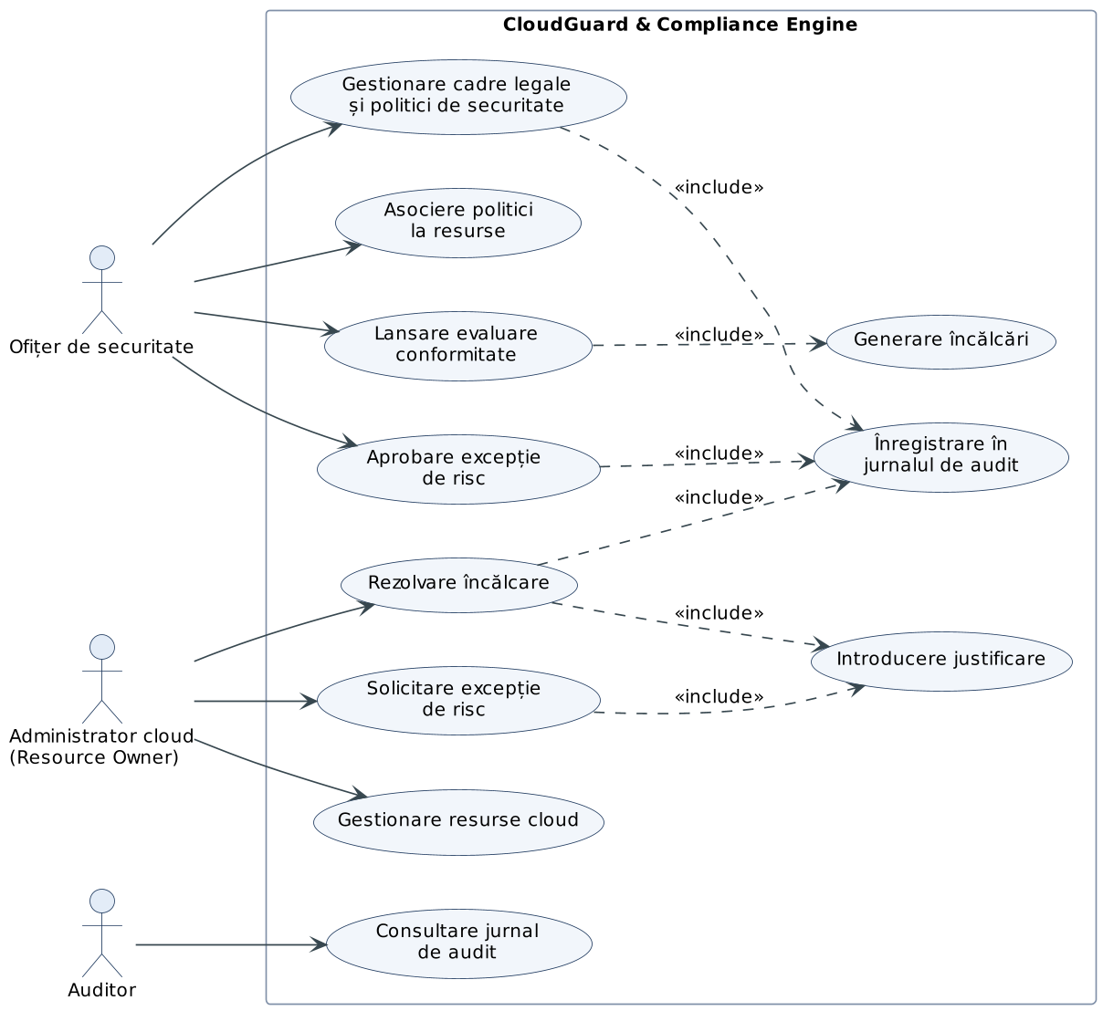
Figura 1. Diagrama use case

6. Business workflow (diagrama de activitate)
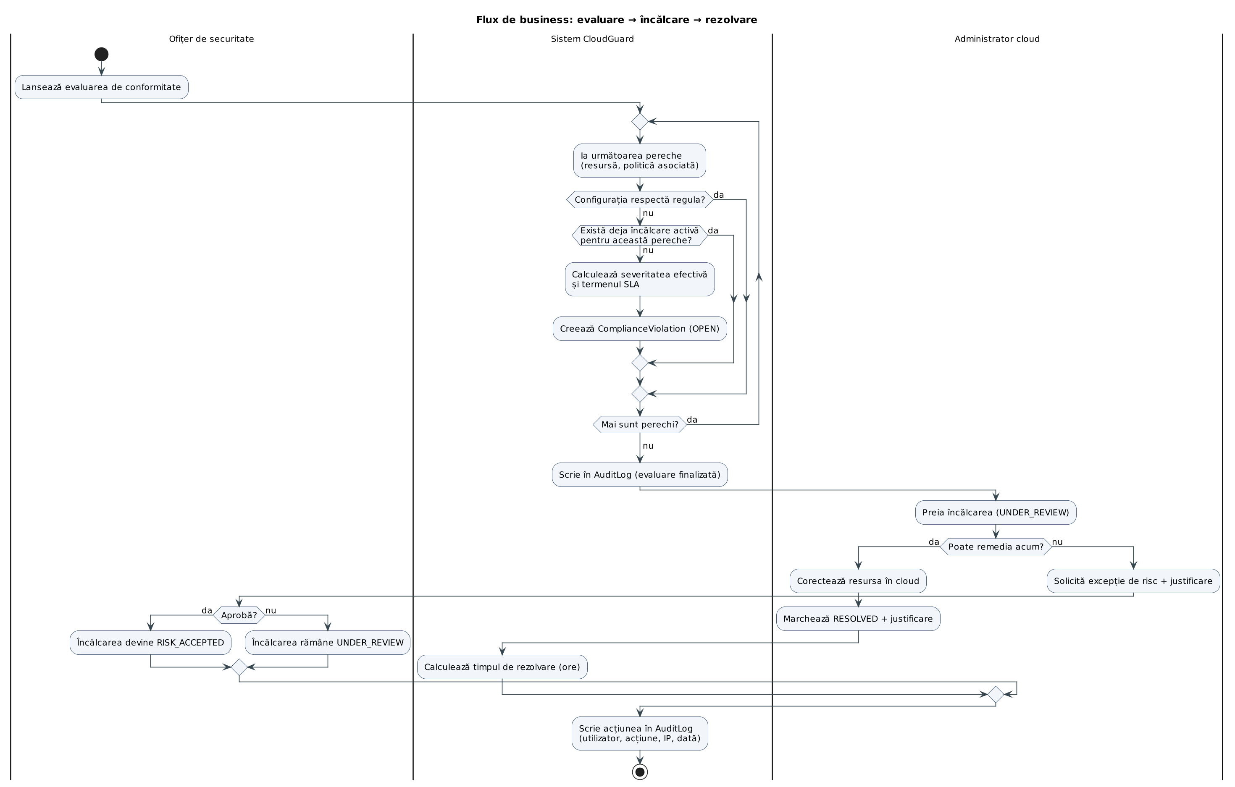
Figura 2. Fluxul evaluare → încălcare → rezolvare sau excepție de risc

7. Modelul de domeniu

7.1 Entități
Entitate | Descriere
CloudResource | Resursa cloud monitorizată: tip, mediu (PRODUCTION / STAGING / DEVELOPMENT), furnizor, configurație.
RegulatoryFramework | Cadrul de conformitate definit de organizație (lege, standard sau regulament intern), cu nivelul de obligativitate.
SecurityPolicy | Regula tehnică dintr-un cadru legal, ex. encryptionEnabled = true, cu severitate de bază.
ComplianceViolation | Abaterea unei resurse de la o politică: severitate, status, termen SLA, data rezolvării.
RiskException | Excepția de risc cerută pentru o încălcare, aprobată sau respinsă de ofițerul de securitate.
Team | Echipa care deține resurse.
AppUser | Utilizatorul aplicației, cu un rol.
AuditLog | Înregistrarea unei acțiuni importante (cine, ce, când, IP).

7.2 Agregate
Un agregat grupează entitățile care trebuie modificate împreună. Modificările se fac doar prin entitatea rădăcină, ca regulile de business să fie respectate mereu.
Agregat | Root entity | Component entity | Value object
Resursă cloud | CloudResource | — | ResourceConfiguration (encryptionEnabled, publicAccess, openPorts)
Cadru legal | RegulatoryFramework | SecurityPolicy | —
Încălcare | ComplianceViolation | RiskException | Justification (text de minimum 20 de caractere)
Team, AppUser și AuditLog sunt entități simple, de suport. Value objects nu au identitate proprie și se salvează în tabela entității care le conține (@Embeddable în JPA).

7.3 Relații între entități
Relație | Tip
ComplianceViolation — RiskException | One-to-One (o încălcare are cel mult o excepție)
Team — CloudResource, Team — AppUser | One-to-Many
RegulatoryFramework — SecurityPolicy | One-to-Many
ComplianceViolation — CloudResource / SecurityPolicy | Many-to-One
ComplianceViolation — AppUser (responsabil) | Many-to-One
CloudResource — SecurityPolicy | Many-to-Many (tabela de legătură resource_policy)

7.4 Diagrama de clase UML
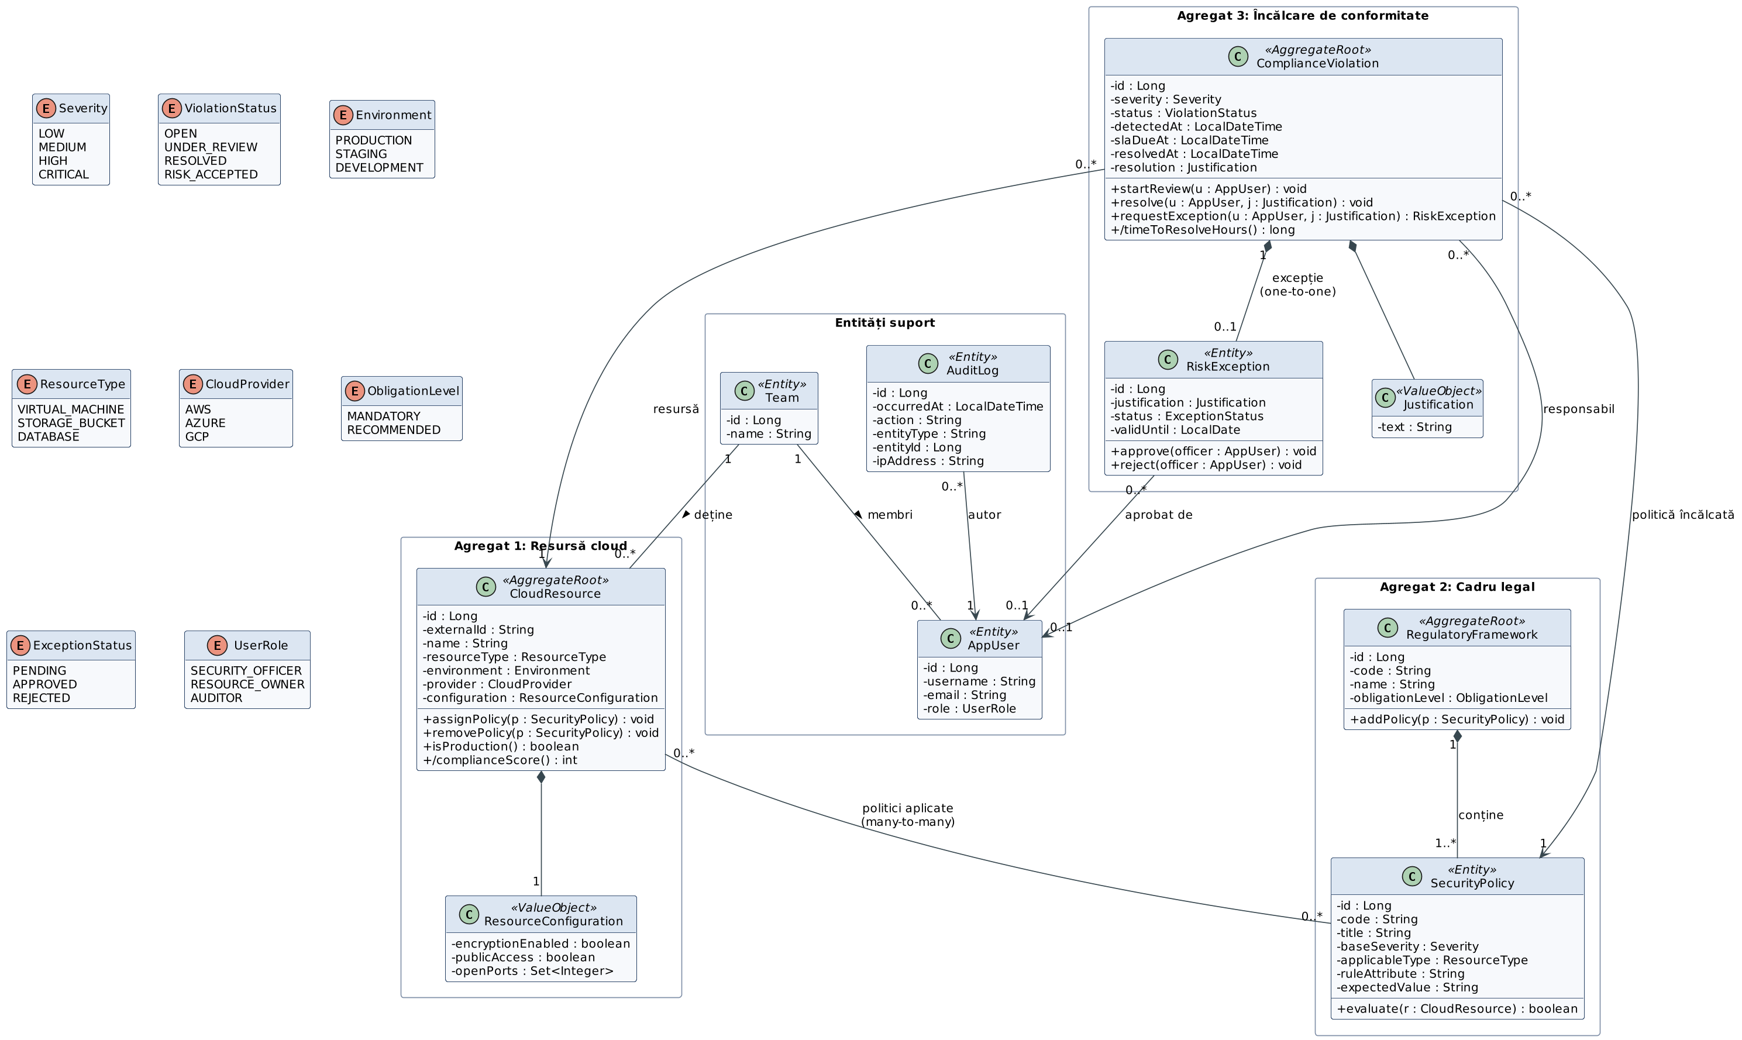
Figura 3. Diagrama de clase: entități, atribute, metode, relații ( / = valoare calculată)

8. Diagrama SQL
Schema PostgreSQL derivată din modelul de domeniu: 9 tabele cu chei primare (PK), chei străine (FK) și constrângeri UNIQUE (UQ). Relația many-to-many este implementată prin tabela de legătură resource_policy, iar relația one-to-one prin cheia străină unică risk_exception.violation_id.
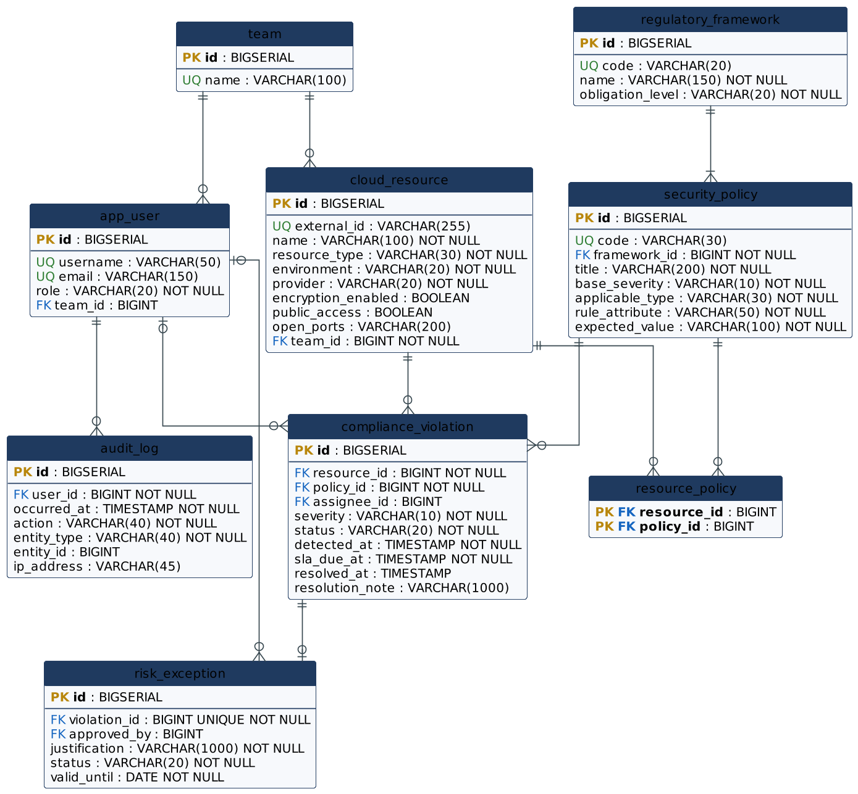
Figura 4. Diagrama SQL

9. Reguli de business

9.1 Reguli de validare pe câmpuri
Cod | Câmp | Regulă | Adnotare Java
V1 | CloudResource.name | Obligatoriu, 3–100 caractere | @NotBlank @Size(min=3, max=100)
V2 | CloudResource.externalId | Obligatoriu și unic | @NotBlank @Column(unique=true)
V3 | SecurityPolicy.code | Format CADRU-DOMENIU-NNN (ex. NIS2-ENC-001) | @Pattern(regexp="^[A-Z0-9]+-[A-Z]+-\\d{3}$")
V4 | Justification.text | Minimum 20 de caractere | @NotBlank @Size(min=20, max=1000)
V5 | AppUser.email | Adresă de e-mail validă | @NotBlank @Email

9.2 Reguli la nivel de agregat
Cod | Regulă
A1 | Pentru o resursă și o politică poate exista o singură încălcare activă (OPEN sau UNDER_REVIEW).
A2 | Statusul unei încălcări se schimbă doar așa: OPEN → UNDER_REVIEW → RESOLVED sau RISK_ACCEPTED, și doar cu justificare.
A3 | O excepție de risc poate fi aprobată doar de un SECURITY_OFFICER, diferit de cel care a cerut-o.

9.3 Reguli de calcul
Cod | Câmp calculat | Formulă
C1 | Severitatea încălcării | Severitatea de bază a politicii, crescută cu un nivel dacă resursa este în PRODUCTION (maximum CRITICAL).
C2 | Termenul SLA (slaDueAt) | detectedAt + 24 h (CRITICAL), 72 h (HIGH), 7 zile (MEDIUM), 30 de zile (LOW).
C3 | Timpul de rezolvare (ore) | Numărul de ore dintre detectedAt și resolvedAt.
C4 | Scorul de conformitate al resursei | 100 minus 40 / 20 / 10 / 5 puncte pentru fiecare încălcare activă CRITICAL / HIGH / MEDIUM / LOW (minimum 0).
C5 | Vederea v_team_compliance | Pentru fiecare echipă: numărul de resurse, numărul de încălcări active și scorul mediu de conformitate (C4).

10. ADR 001 — Alegerea stack-ului tehnologic
Decizie: Java + Spring Boot + PostgreSQL + React: stack-ul folosit la curs, cu PostgreSQL în loc de Oracle (gratuit, ușor de rulat local sau în Docker).
Consecințe: backend-ul și frontend-ul sunt proiecte separate în același repository, care comunică prin REST; proiectul pornește din template-ul Spring Boot de pe portal.

11. Diagrama C4 — nivel Context
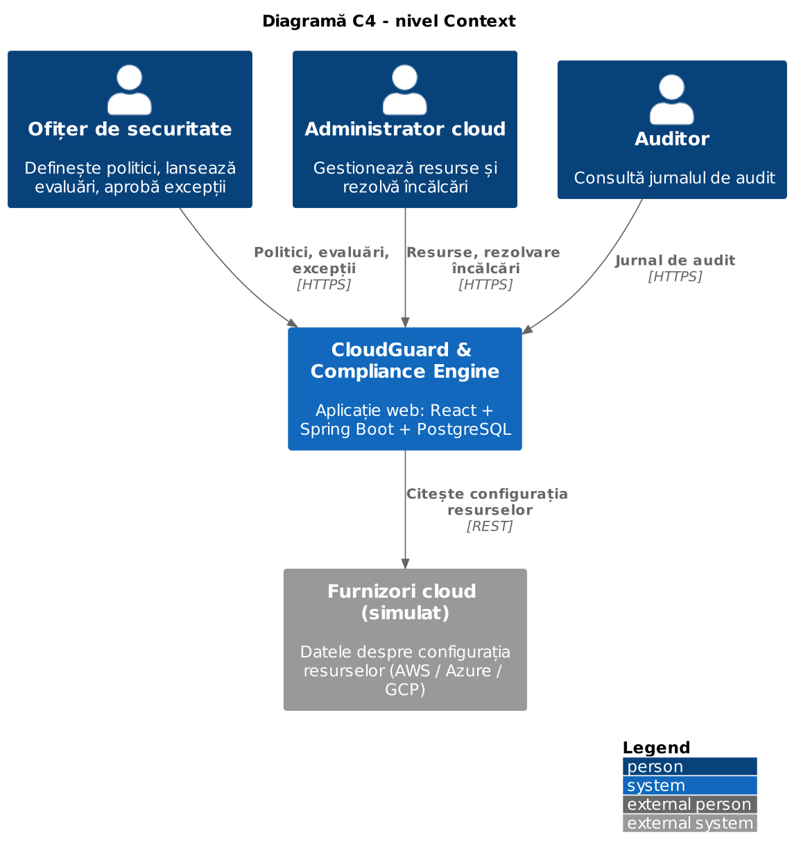
Figura 5. Diagrama C4 Context

12. Organizarea proiectului
- Repository GitHub: https://github.com/manuleague/cloudguard-compliance-engine, cu folderele backend/, frontend/ și docs/.
- Taskuri: Jira (proiectul SCRUM, danalacheemanuel.atlassian.net): epicii E1–E4, user stories US-01…US-05 și taskurile fiecărui sprint, pe un board Scrum (To Do → În curs → In Review → Done).
- Sprint 2: proiectul Spring Boot pornit din template-ul de pe portal, entitățile JPA cu relațiile din secțiunea 7, adnotările de validare (9.1) și câmpurile calculate (9.3).

